# Es una app en la cual va a realizar mediciones dentro del hogar, esto lo realizara con la ayuda cámara del aparato móvil el cual tomara una vista panorámica de los interiores del hogar.

# Esto permitirá modificar el entorno, por lo cual se podrá manipular o en su caso personalizarlo a su gusto, será una forma fácil y sencilla a través de la App. Te permite llegar a los sitios que ya conoces de forma más fácil y rápida, así como descubrir lugares interesantes cerca y disponer de la información que necesitas para acceder a ellos.

# Se tendrá dentro de la app un geolocalización y registrador Partner y proveedores que puedan realizar dicha obra de trabajo en el hogar tiene la capacidad de crear entorno en un lugar deshabitado y realizar modificaciones de tú preferencia.

# Esta app estará a la venta en Google store y App Store solo para aparatos móviles, conexión a Internet

**Objetivo general**

Desarrollar una app que permita crear un modelo a escala de la construcción de una casa

**Objetivos específicos**

1. Desarrollar una App que permita generar planos en formato pdf y DWT (autocad).
2. Generar modelos o prototipos en 3D de la casa que se está desarrollando
3. Generar una imagen la cual al escanear por medio de una cámara de dispositivo móvil o Tablet se visualizará la casa
4. Los prototipos generados se podrán diseñar adecuándose al gusto del cliente
5. Poder editar secciones de una casa a través de una fotografía
6. Generar guía interactivas del modelo generado
7. La descarga de la aplicación será gratuita donde solo se mostrara el diseño del plano realizado por el usuario
8. La descarga completa tendrá un costo para activar todas las funciones.
9. Se visualizará la aplicación desde la versión de Android 4.2.
10. Se podrá descargar desde Play Store.
11. Para utilizar la versión completa se tendrá que registrar en la aplicación.
12. Podrás iniciar sesión con tu cuenta de Facebook
13. Podrás compartir tus diseños con otros usuarios
14. Podrás seleccionar el tipo de material para el acabado de las paredes
15. Podrás seleccionar el tipo de piso para tu casa
16. Podrás seleccionar el color de los acabados para pintar el modelo de la casa
17. Hacer preguntas al cliente para ir desarrollando el plano de la casa.
18. El usuario podrá consultar modelos prediseñados de planos.
19. Podrá actualizar el plano al gusto del usuario.
20. Ingresar datos las medidas exactas del terreno a construir para poder generar el plano.
21. Se registrara la forma de pago

# Alcance del presente proyecto.

En este proyecto se va a desarrollar una App que va a tener dos alcances los cuales uno va ser gratuita y el otro de paga.

Gratuita:

* Contendrá ciertas funciones básicas para el diseño de su casa.
* Podrá generar sus planos en formato PDF
* Consultar catálogo de los planos

De Pago:

Realizará funciones precisas las cuales ayudaran a los usuarios a desarrollar planos de futuras casas o bien podrá consultar catálogos de planos predefinidos que ellos deseen, como también se podrá tomar una fotografía para posible remodelación del lugar fotografiado

Estudio del mercado

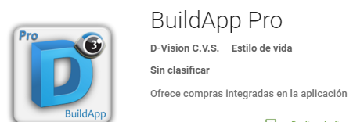

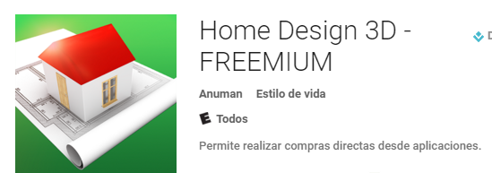



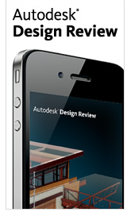

|  |  |  |  |  |
| --- | --- | --- | --- | --- |
| BuildApp Pro | **MagicPlan** | **Home Design 3D - FREEMIUM** | **Design Review Mobile** | **Floor Plan Creator** |
| Precio 70.77 dolares | pagar para obtenerlo en formato PDF, JPG, PNG, SVG, DXF, y CSV, | Versión gratis 1 hora | Permite revisar los archivos de Autodesk 2D y diseño 3D directamente desde tu dispositivo móvil | Biblioteca Símbolo: puertas, ventanas, muebles encuesta incendio eléctrico |
| vista en perspectiva 3D | La descarga de MagicPlan y el uso en el dispositivo es gratuita. | añadir, editar y mover habitaciones, paredes y objetos en 3D |  | . El usuario define las líneas de alta precisión |
| recorridos 3D recorrido | Compra de opciones Compartir planos con otros usuarios MagicPlan. | 2D, podrás trazar habitaciones, crear aperturas y ahora también añadir paredes exentas y muros. |  | 3 días gratis |
| Rediseñar componentes con un solo toque | Android 4.0 al mínimo; | motor 3D con reproducción de realismo fotográfico |  | Nube sincronización automática planes de respaldo y compartir entre dispositivos (comprado, |
| Construir-en 3D galería de muebles: sillas, camas, mesas, Otros | Compre un plano de Propiedad cada vez por €2.69 | No necesita ninguna conexión a Internet. |  | Exportar como imagen (gratis con marca de agua); DXF, SVG |
| mover y rotar los muebles 3D a partir de un lugar a otro | Publicar un PLANO INTERACTIVO en la web. |  |  | Soporta sistemas de unidades métricas e imperiales. |
| Compartir modelo completo con los amigos |  |  | Soporta metros láser bluetooth Leica Disto |  |